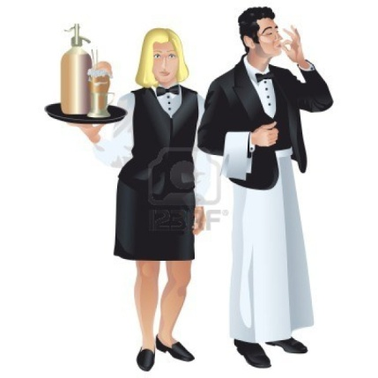
GRILLE D’ANALYSE
LE SERVICE EN SALLE

 | ETAPES DE L’ACCUEIL |  |  |  | OBSERVATIONS
 | PRESENTATION et ATTITUDES
1. | Tenue vestimentaire ?
2. | La présentation physique du serveur ?
3 | Attitude du serveur ?
4 | Le serveur est dynamique et se tient droit, il a des gestes ouverts à la communication.
5 | Le langage du serveur sera adapté à la catégorie du restaurant
 | LA PRESENTATION DE L’ASSIETTE
6 | Respect de la pré séance  (Dame, personnalité religieuse, politique, hiérarchique,…)
7 | Le serveur adapte le sens du service
8 | Annoncer le met servi
 | VERIFICATION DE LA SATISFACTION
9 | S’assurer de la satisfaction du client.
10 | S’assurer de l’engagement du client

 | TRAITEMENT DE LA RECLAMATION
11 | Etre à l’écoute
12 | Se mettre d’accord sur une solution
13 | Rester positif

TYPOLOGIE DES CLIENTS MECONTENTS
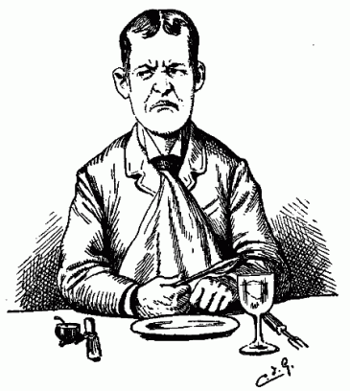
Il faut différencier la perception que le client a du problème, de son impact réel. Plus le ressenti est fort, plus le mécontentement sera grand.
Un client déçu va spontanément donner plus d’importance à son problème pour obtenir une réponse plus rapide.
Certaines personnes sont plus opportunistes que d’autres, certaines cherchent de la considération et d’autres des dédommagements.
Exemples les plus courants de clients mécontents.
L’AFFECTIF | C’est un client qui crie très fort son mécontentement, il cherche avant tout de la reconnaissance
LE PROCEDURIER | C’est le client qui cherche la petite « bête », il s’appesantit sur les détails. Il est sec et froid lorsqu’il exprime son mécontentement, mais son insatisfaction est finalement peu importante.
L’OPPORTUNISTE | C’est le client qui cherche à faire une bonne affaire en prétendant un mécontentement qui n’est pas réellement fondé.
LE SINCERE | Le mécontentement de ce type de client est réel et sincère, il cherche réparation. Ce type de client prévient que si il n’y a pas dédommagement il ne reviendra plus.

